**二、win10版本：**

任务栏鼠标右键网络链接图标，然后点“打开网络和共享中心”。如下图：



网络和共享中心界面下，点击“更改适配器设置”。如下图：

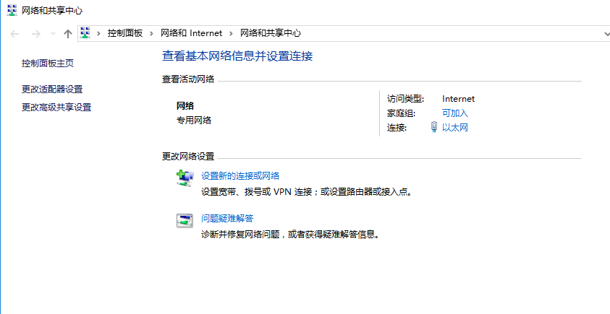

弹出网络连接的图标，鼠标右键对应的有线连接图标如“以太网”，弹出菜单里打开“属性”界面。如下图：

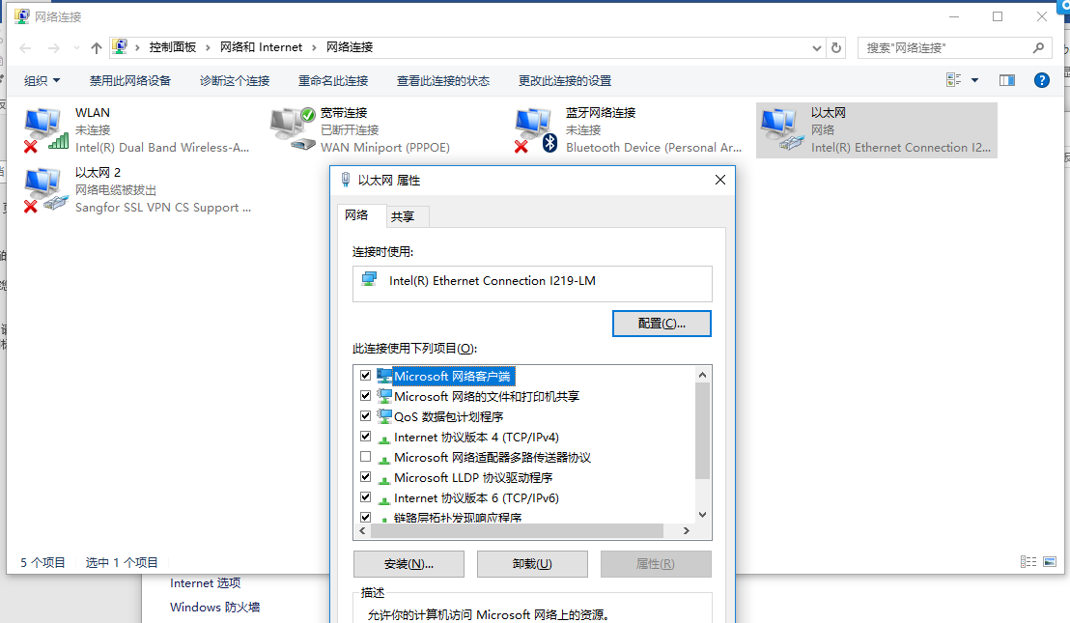

选中“Internet协议版本4 （TCP/IPv4）”,点击属性，弹出Internet协议版本4 （TCP/IPv4）属性界面。用户设置好ip然后点击确定即可。

